

高爾夫》俞俊安攻頂成功，榮登第41屆業餘世界球王
2020年11月19日 週四 下午10:26 [GMT+8]
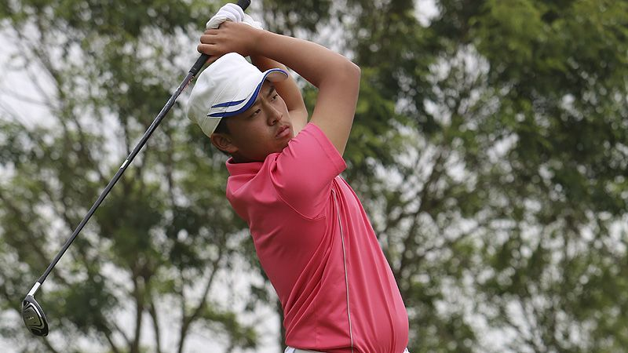

【羅開新聞中心Minsey Weng文】當侯羽薔在九月中榮登上業餘世界球后寶座時，同樣在亞歷桑那州地區就讀大學的俞俊安，雖然排名高居第三，不過球王仍是個遙不可及的夢想，畢竟前面卡著日本選手金谷拓実（Takumi Kanaya）這座超級大山，雙方差距超過兩百分。
如果是職業高壇，老二永遠是老二，但業餘高壇則不然，常常上演不費吹灰之力，老二變身老大的一夜升級故事。隨著金谷拓実轉職業，業餘球王爭霸戰開始激情登場，最近連續三週發生球王換人的結局，男主角分別為Ricky Castillo（瑞奇‧卡斯提尤）、Davis Thompson（戴維斯‧湯普森）和台灣高壇的新英雄－俞俊安。
俞俊安說：「在去年開學前，其實我就設訂這個目標，非常開心能夠在今天達成！最感謝的應該就是我的家人、跟我身邊一些協助我的人！」「從小，我覺得這是一件遙不可及的夢想，但慢慢一步步的走上來，發現只要努力，就真的有機會！接下來還有很多要努力的地方，所以我會繼續加油的！」
事實上，如果一切正常的話，俞俊安今年夏天應該已經離開亞歷桑那州立大學了，目前可能正在為光巡賽的工作權而努力，不過2020年實在太不正常了，新冠肺炎病毒疫情打亂了應屆畢業生的規劃，導致這些人面臨畢業即失業的窘境，所幸NCAA當局提出彈性政策，破例讓他們保留一年校隊資格。
當然，有些人仍如期轉職業，例如不用擔心出賽機會的金谷拓実，但沒有背景的俞俊安只能選擇繼續代表亞歷桑那州大出征，反而有幸成為自潘政琮和侯羽薔之後，另一位攻佔業餘世界排名之巔的台灣選手，潘政琮在2013年六至八月期間，當了八週老大，侯羽薔則在位兩週。
現年二十二歲的俞俊安，2014年仁川亞運披金戴銅後赴美深造，隔年分別贏得Western Junior Championship（西方青少年錦標賽）和Junior Players Championship（青少年球員錦標賽），打開個人在美國業餘高壇的知名度，進而獲得南加大、華盛頓大學、亞利桑那大學與亞利桑那州大等名校的青睞，最後選擇落腳鳳凰城，成為Phil Mickelson（菲爾‧米克森）和Jon Rahm（霍恩‧拉姆）的學弟。
2017年二月底，俞俊安在代表學校的第三場比賽勇奪National Invitational Tournament（全國邀請賽），隔年再添得Bandon Dunes Championship（班登沙丘錦標賽），去年初狀況絕佳，開季贏得Australian Master of the Amateurs（澳洲名人業餘錦標賽），接著在主場留下ASU Thunderbird Invitational（雷鳥邀請賽）冠軍，也把自己送進世界排名前十行列。
俞俊安接下來再也沒有贏得任何冠軍，不過靠著七場比賽打進前五，包括兩個第二和三個第三，今年初在修改計分制度的世界排名高居第三，當時在鄰亞歷桑那大學的侯羽薔名列第二，兩位旅美大學選手都有機會超越巔峰，俞俊安後來獲邀參加Arnold Palmer Invitational presented by Mastercard（阿諾帕瑪邀請賽）。
新冠肺炎病毒疫情爆發後，俞俊安的大四生涯提前結束，不過「失之東隅，收之桑榆！」俞俊安以業餘世界排名第三豁免美國公開賽，可惜連續三年未能通過這場美國高協大賽的前兩回合考驗，但獲得15.6657分的安慰獎，比年初同樣遭到淘汰（並列一百零三）的阿諾帕瑪邀請賽還多出3.1193分，平均積分拉升至1236.7312分，奠定爭霸球王的基礎。
顯然，關鍵還是金谷拓実的除名，後面選手自動上升一席，卡斯提尤當了五週世界第一，而新科球王湯普森上週在Jerry Pate National Intercollegiate（傑瑞佩特全國大學賽）名列第六，造成平均積分下滑至1222.1431分，也讓休兵的俞俊安撿到大便宜，成為史上第四十一位業餘球王。
俞俊安以1223.5847分登上球王寶座，目前僅僅領先湯普森1.4416分，而日本選手中島啓太（Keita Nakajima）上週在日巡賽的Mitsui Sumitomo VISA Taiheiyo Masters（三井住友太平洋名人賽）並列第三，進補22.5009分，排名從十五推升至第三位，另以13.6426分緊追在後。
至於以並列三十四拿下名人賽業餘冠軍的Andy Ogletree（安迪‧歐葛崔），挺進四大天王行列，硬是把三週前的龍頭老大卡斯提尤擠到第五名，不過兩人最多只差俞俊安30.0278分。

